在手术划价费用 新增内容保存以后会出现内容只保存一个收费项目的问题
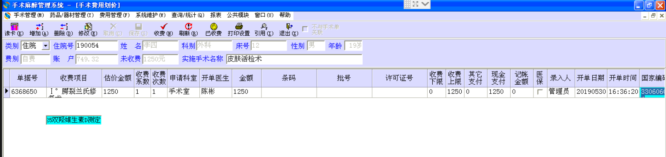

在术后登记界面一打开就会出现默认代码（在省老年2018.11月版本不会出现，但是在市皮20190216版本会出现）
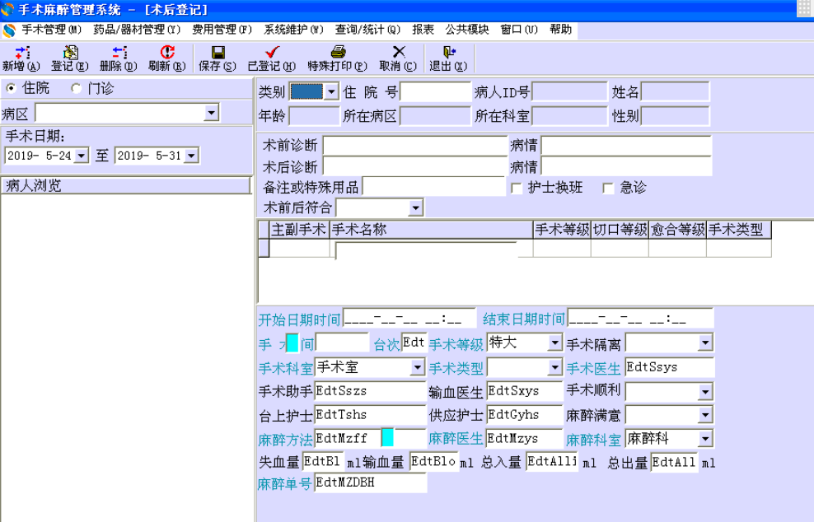
在手术申请界面点击主副手术，手术名称均无反应（在省老年2018.11月版本可以使用，但是在市皮20190216版本无法点击）
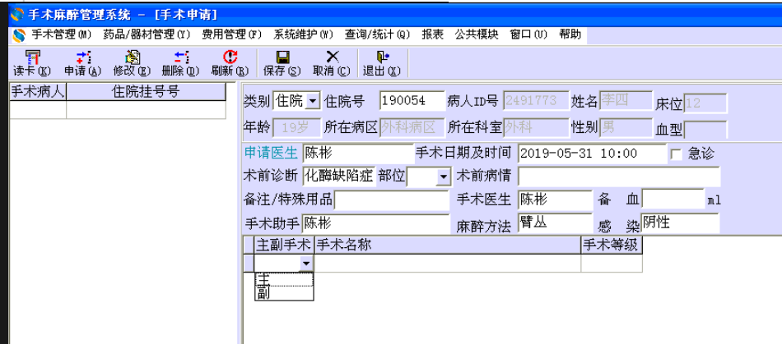

在麻醉安排中，镇痛方法点击无反应（在省老年2018.11月版本和市皮20190216版本均无法点击）
